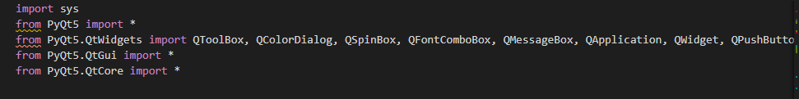

Kütüphaneler dahil edildi

Kullandığımız bileşenler:

 QToolBox, QColorDialog, QSpinBox, QFontComboBox, QMessageBox, QApplication, QWidget, QPushButton, QVBoxLayout, QHBoxLayout, QGridLayout, QMainWindow, QTextEdit, QCheckBox, QFileDialog, QInputDialog

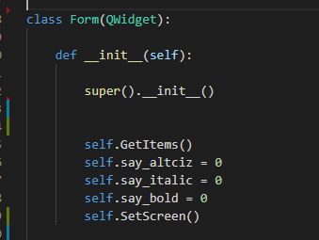

Qwidettan kalıtım alan classı oluşturduk,GetItems ve SetScreen fonksiyonlarını çağırdık ve bu sayede bileşenler ekrana geldi ve ekran ayarlandı ayrıca say_altciz,say_italic ve say_bold değişkenleri ile bold tıklandı bold yap tekrar tıklandı normal yap biçiminde bir algoritma yazıldı

Psudo:

Eğer sayaç%2==0:

Bold/italic veya altciz

Değilse:

Normal

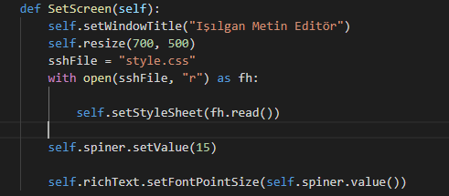

Ekran ayarları yapıldı ve style.css dosyası ile programa tema verildi ayrıca metin boyutuna varsayılan değer olan 15 değeri verildi

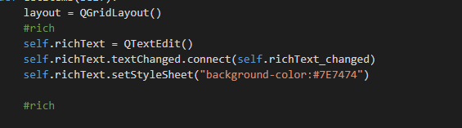

GridLayout tanımlandı QtextEdit tanımlandı event belirlendi(richText_Changed)

Backgrounda rengi verildi

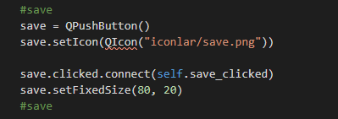

Kayıt buttonu oluşturuldu icon verildi

Save_Clicked eventına bağlandı ve boyut verildi

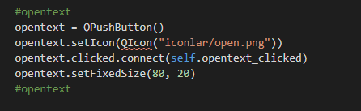

Açma buttonu oluşturuldu ve icon verildi 

Opentext_clicked eventına bağlandı boyut verildi

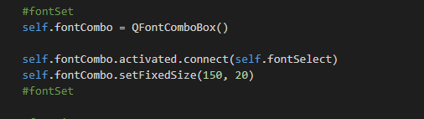

Font ayarlama comboboxı oluşturuldu fontSelect eventına bağlandı

Boyut verildi

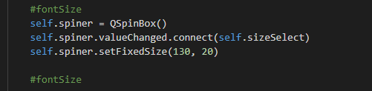

Font boyutu ayarlama aracı oluşturuldu sizeSelect eventına bağlandı

Boyut verildi

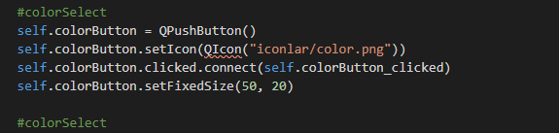

Renk seçme buttonu oluşturuldu icon verildi

ColorButton_Clicked eventına bağlandı

Boyut verildi

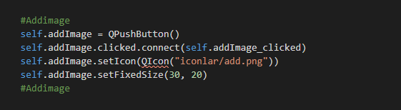

Fotoğraf ekleme buttonu oluşturuldu , addImage_Cliceked eventına bağlandı icon verildi

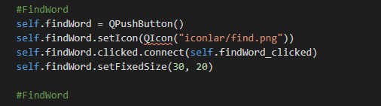

Kelime bulma buttonu oluşturuldu icon verildi 

FindWord_clicked eventına bağlandı

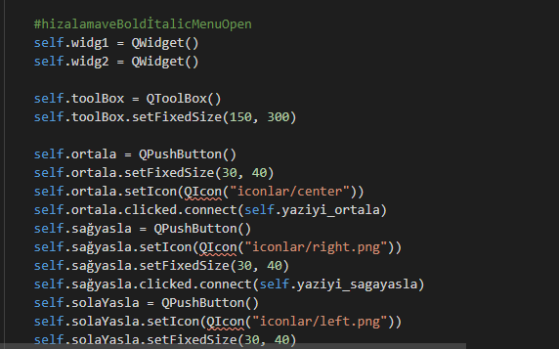.A

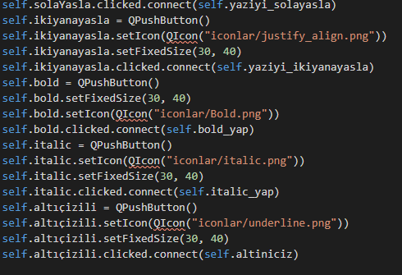.B

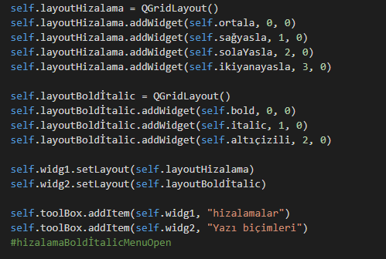.C

.A: Bu kısımda 2 tane Qwidget nesnesi tanımlandı(toolbox için) toolboxlar oluşturuldu ortalama solayaslama ve sağa yaslama buttonları oluşturuldu

.B: Bu kısımda Bold italic ve altıÇizili buttonları oluşturuldu iconlar verildi

.C: Bu kısımda Hizalama buttonları için ayrı Metin biçimleri için ayrı layout oluşturuldu her iki layout için gerekli pozisyonlamalar oluşturduğumuz buttonlar ile yapıldı

Bu iki layout widg1 ve widg2 Qwidget nesnelerine set edildi ve son olarak toolboxa item olarak verildiler

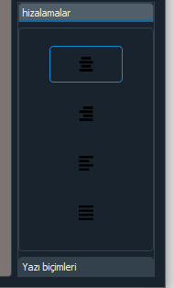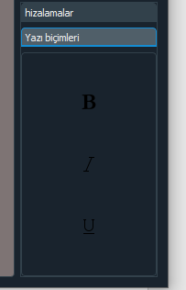 ve bunu elde ettik

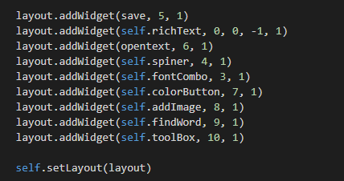

Bu kısımda Ana layouta tüm bileşenler pozisyonlandırıldı

Ve Ekrana Set edildi

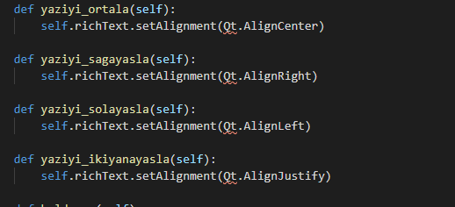

Hizalma buttonlarının işlevleri

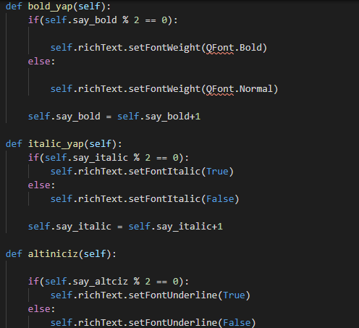

Metin biçimlendirme buttonlarının işlevleri burada yukarıda psudosunuda verdiğim Algoritma kullanıldı

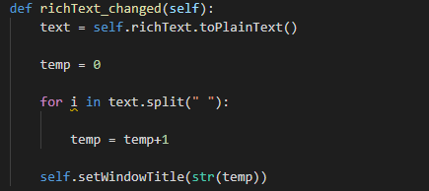

Kelime sayar title a sürekli kelime sayısını bastırıyor bunu text_changed eventı sayesinde yapıyor

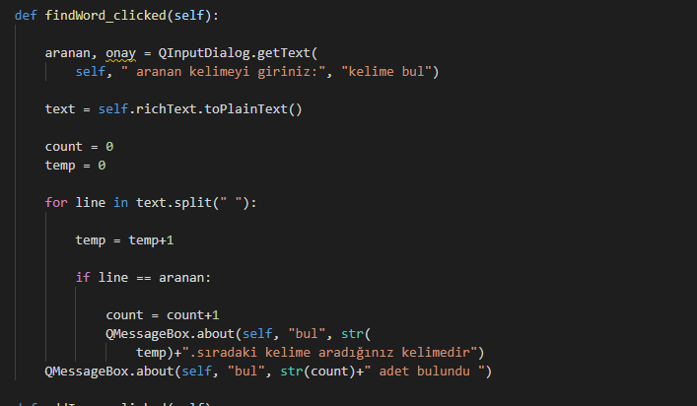

FindWord algoritması algoritmayı ben yazdım ve iyileştirmeye çalışıyorum

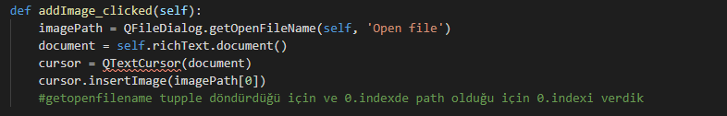

Resim ekleme yorum satırındada belirttiğim gibi burdaki getOpenFileName fonksiyonu tupple döndürüyor ve 0.indexte resim pathını saklıyor bizde insertİmage e imagePath[0] vererek resmi alıp programa çektik

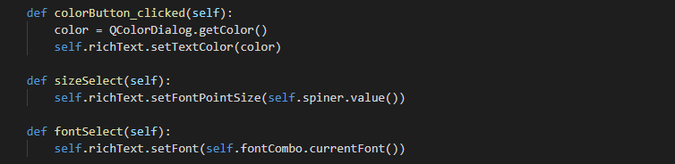

Renk seçme, boyut ayarlama ve font seçme fonksiyonları

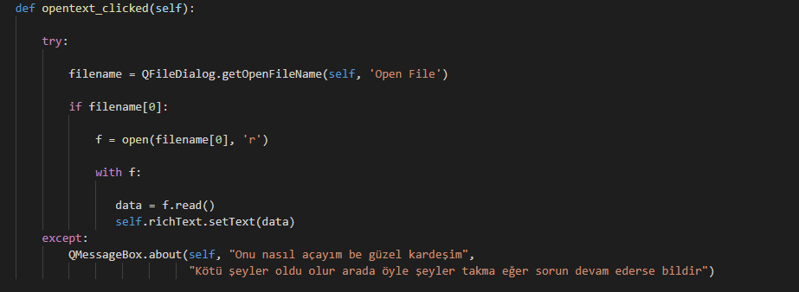

Metinsel öğe açma buttonu işlevi try except ile sarmalanarak olası aksi durumlarda özel mesaj vererek çökme önleniyor

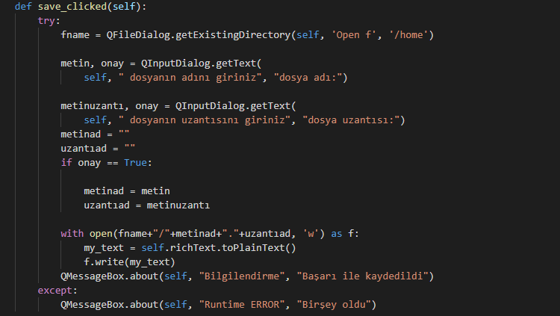

Kaydetme buttonu işlevi dosy yolu ve uzantı kullanıcıdan alınarak özel olarak kaydetme sağlandı

Try except sayesinde çökmeler önlendi ve hata mesajı ayarlandı

Programın tasarımı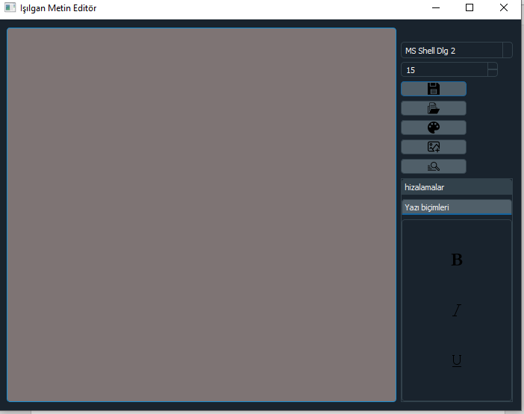

Programın çalışır hali video olarak gösterilmiştir ödev dosyasında ’test’ videosu olarak yer almaktadır